

Tenologias e Arquiteturas de Computadores

2021 / 2022

Trabalho Prático

Ricardo Almeida de Aguiar Tavares - 2021144652 – LEI

João Choupina Ferreira da Mota - 2020151878 – LEI

Coimbra, 12 de junho de 2022

Índice

# Introdução 3

# Funcionamento 4

## Menu 4

## jogo 4

## TOP10 6

# funções utilizadas 6

# Funcionalidades implementadas 8

Introdução

Projeto criado no âmbito da unidade curricular de Tecnologias e Arquiteturas de Computadores com o intuito de criar um jogo em linguagem *Assembly 8086.*

O jogo recriado é bastante popular tendo o nome de Sopa de Letras. Este tem como objetivo encontrar as palavras indicadas no lado direito do tabuleiro.



Funcionamento

Menu

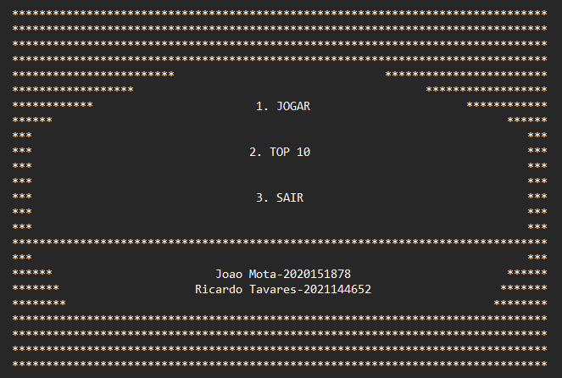

Jogo

Escolhendo a 1ª opção visível no Menu ( 1. Jogar ) , o utilizador é automaticamente direcionado para o tabuleiro onde irá ser iniciado o jogo na dificuldade básica. Este utilizará as teclas ( ← , ↑ , → , ↓ ) para se mover dentro do tabuleiro e a tecla ENTER para selecionar a primeira e última letra da palavra encontrada. O tempo será limitado e assim que o utilizador encontrar as oito palavras previstas para o primeiro nível é automaticamente enviado para o segundo nível ( Avançado ).

Ao completar os dois níveis pretendidos o jogo será finalizado apresentado a interface “ Winner “, apresentado na figura abaixo, e a sua pontuação irá ser adicionada à lista dos TOP10 jogadores. Caso exceda o limite de tempo irá ser redirecionado para o menu “ Game Over “.

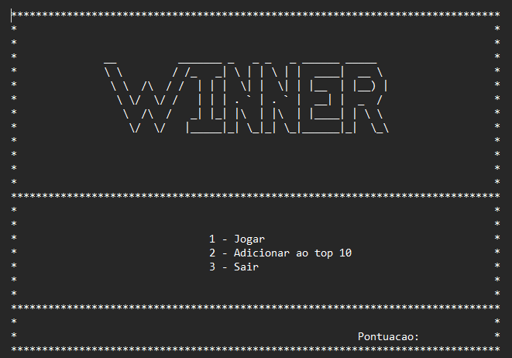

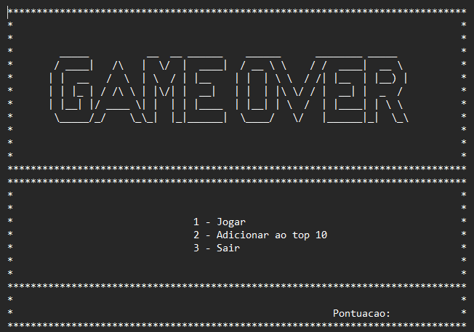

Top 10

Usando a opção TOP10 disponível no menu será requerido ao jogador o seu nome de utilizador que ficará visível na lista. A permissão para o uso desta opção apenas será concedida caso a pontuação obtida num único jogo exceda a do último colocado já presente na lista. Quase a pontuação não seja suficiente para ingressar no TOP10, o programa irá avisar o utilizador e regressar ao menu principal.

Funções Utilizadas

( Mais Relevantes )

Main - permite a execução do jogo;

IMP_FICH - imprime o que está num ficheiro de texto;

APAGA_ECRAN - limpa o ecrã;

LER_TEMPO - guarda as horas / minutos / segundos em variáveis;

PRINTDIGIT - imprime um número de 16bits para a posição do cursor através de uma série de divisões por 10 e conversões de número para carácter. Coloca um espaço no final do número;

PRINTDIGITPLUS - imprime o número para uma string com o mesmo algoritmo da PRINTDIGIT;

NPLAYER - lê e grava um nome de jogador fornecido;

LE_TECLA - interpreta os inputs do teclado do computador para a movimentação do avatar e construção do labirinto, inicia também o timer, data atual e horas do computador;

GAME_OVER - display do ecrã de derrota;

ADICIONAR_TOP10 - verifica se a pontuação obtida pelo jogador é suficiente para entrar no top 10, se não, avisa o jogador que a pontuação foi suficiente, se sim, substitui o primeiro valor menor que encontra;

END_GAME - termina o programa.

Funcionalidades Implementadas

|  |  |
| --- | --- |
| Módulo 1 | Implementado |
| Módulo 2 | Não implementado |
| Módulo 3 | Não totalmente implementado, a navegação na grelha encontra-se a funcionar, porém não está a ser feita a leitura das palavras |
| Módulo 4 | Segundos despendidos desde o início de jogo – Implementado  Número de palavras encontradas – Não implementado  Número de tentativas falhadas (letras selecionadas que não pertencem a nenhuma das palavras a identificar) – Não implementado  Top10 – Implementado  Leitura do nome do jogador - Implementado |